Кейс «Возврат ДС по закрытому ДОФР»

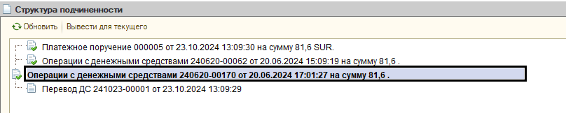
- В операции Ввода(возврата) ДС необходимо указывать:
- Комментарий заполняется из «Назначения платежа»,

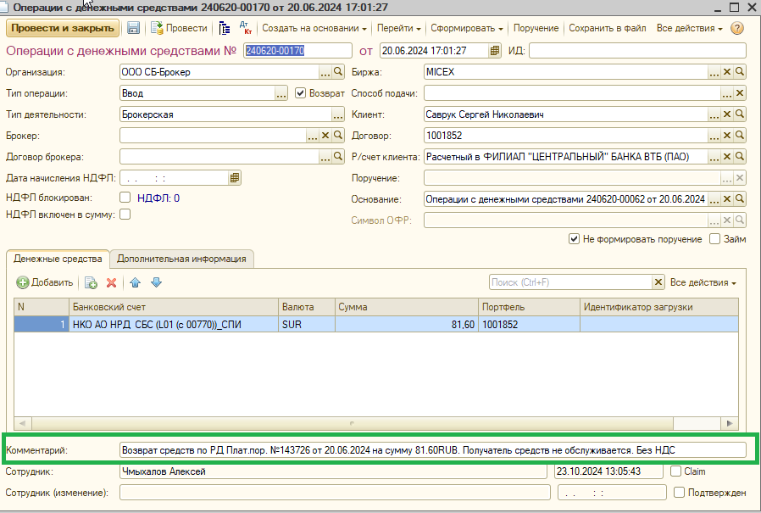

- В переводе ДС с СБС на РК в поле «Комментарий» - № и дату сформированной п/п.

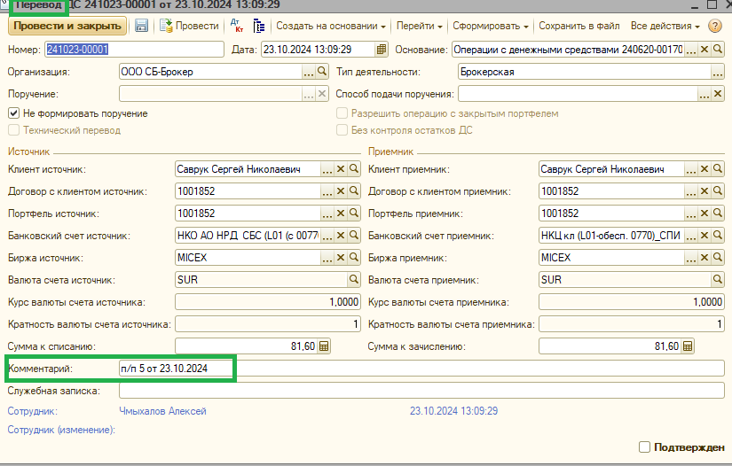
Кейс «Возврат ДС по действующему ДОФР»
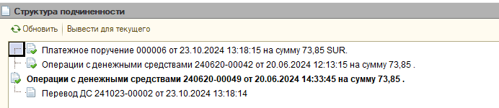

- В операции Ввода(возврата) ДС необходимо указывать:
- Биржа «ВНБ»,

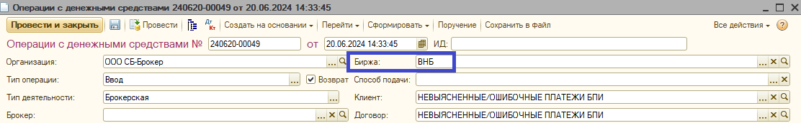

- Комментарий заполняется из «Назначения платежа» + фраза: «Договор 100хххх закрыт»,

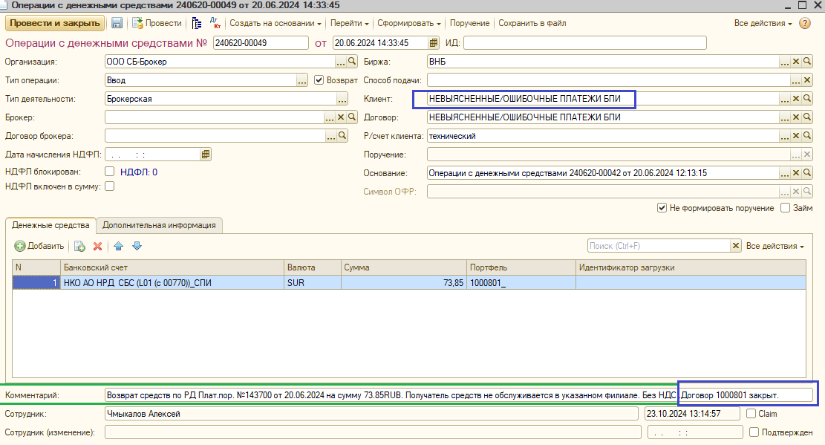

- В созданном Портфеле, поле «Классификатор режима торгов» «Внебиржевой портфель»,

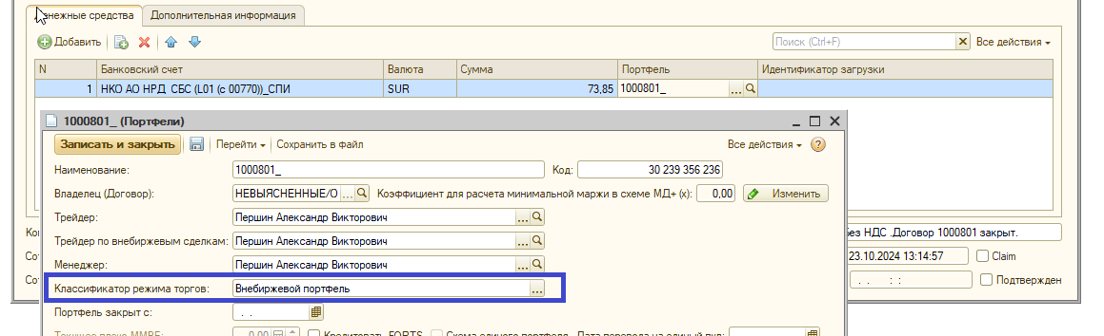

- Также в переводе ДС Биржа источник/приемник: «ВНБ».

